TEHNISKĀ SPECIFIKĀCIJA – FINANŠU PIEDĀVĀJUMS

Nr. p/k | Preces  nosaukums | Preces apraksts un drukas tehnoloģija | Skaits | Ilustratīvs attēls  (attēliem ir informatīvs raksturs) | Pretendenta piedāvātā cena EUR bez PVN par 1 vienību | Pretendenta piedāvātā cena EUR bez PVN par visu apjomu
1. | Lietussargs | Lietussargs “Doubleface” veida melnā krāsā, iekšpuse zelta krāsā. Automātisks ar soft-touch rokturi. Diametrs 105 cm, aizvērta lietussarga garums 80 cm, 8 paneļi. Automātiskā ātrā atvēruma funkcija, iekšējais pārklājums ar saules aizsargfaktoru (UPF 50+), taisns Soft-Touch rokturis un cinkotu tērauda kātu. Apdruka 1 krāsā. | 50 gabali | 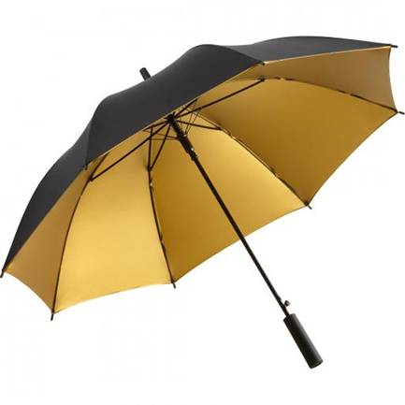 | EUR ______ | EUR ______

Citas prasības
Precīza apdrukas tehnoloģija, krāsas, izmērs, burtu izmērs un veids jāsaskaņo ar Pasūtītāju.
Garantijas termiņš: 2 gadi.
Trūkumu novēršanas termiņš: Ne ilgāk kā 5 (piecu) dienu laikā no Pasūtītāja pretenziju saņemšanas. | ___ dienas
Piegādes termiņš: Pasūtījums tiek sagatavots un piegādāts Pasūtītājam ne ilgāk kā 30 (trīsdesmit) dienu laikā no Pasūtījuma veikšanas dienas.

